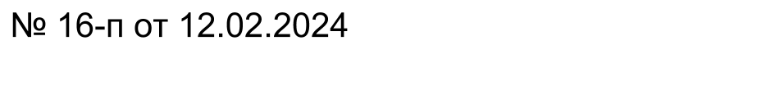
АДМИНИСТРАЦИЯ
МУНИЦИПАЛЬНОГО ОБРАЗОВАНИЯ
БЕЛЯЕВСКИЙ СЕЛЬСОВЕТ
БЕЛЯЕВСКОГО РАЙОНА ОРЕНБУРГСКОЙ ОБЛАСТИ
ПОСТАНОВЛЕНИЕ

[ МЕСТО ДЛЯ ШТАМПА]

О выделении и оборудовании специальных мест для размещения предвыборных печатных агитационных материалов в период проведения предвыборной кампании по выборам Президента Российской Федерации

В соответствии с пунктами 7, 10 статьи 54 Федерального закона от 12 июня 2002 года № 67-ФЗ «Об основных гарантиях избирательных прав и права на участие в референдуме граждан Российской Федерации», в целях упорядочения размещения печатных агитационных материалов в период проведения предвыборной кампании по выборам Президента Российской Федерации, руководствуясь Уставом муниципального образования Беляевский сельсовет:
- Определить на территории администрации Беляевского сельсовета места для размещения агитационного материала:
  - Стенды, расположенные на здании магазина, по адресу: с.Жанаталап, ул. Центральная, № 1 «а» – по избирательному участку № 191, в состав, которого входит село Жанаталап;
  - Стенды, расположенные в центральной части села Беляевка на пересечении улиц Советской и Комсомольской – по избирательным участкам № 216, № 217, № 218 в состав, которых входит село Беляевка.
- МУП «Беляевское ЖКХ» оборудовать информационными щитами специальные места для размещения предвыборных агитационных материалов.
- Размещение предвыборных печатных агитационных материалов в помещениях, на зданиях, сооружениях и на объектах немуниципальной собственности считать возможным только с согласия собственников, владельцев указанных объектов.
- Запретить размещение печатных агитационных материалов на памятниках, обелисках, зданиях, сооружениях, помещениях имеющих историческую, культурную и архитектурную ценность, на опорах уличного освещения, а также в зданиях, в которых размещены избирательные комиссии, помещения для голосования и на расстоянии менее 50 метров от входа в них.
- Обязать лиц, занимающихся вопросами реализации печатных агитационных материалов по поручению кандидатов, политических партий, после проведения выборов убрать печатные агитационные материалы.
- Направить данное постановление в территориальную избирательную комиссию.
- Контроль за исполнением настоящего постановления оставляю за собой.
- Настоящее постановление подлежит опубликованию на официальном сайте администрации муниципального образования Беляевский сельсовет и вступает в силу со дня подписания.

Глава муниципального образования | М.Х.Елешев

Разослано: МУП «Беляевское ЖКХ», избирательной комиссии, прокурору, администрации района, в дело.

